Открытый урок. Математика.
Вычитание вида 8 -, 9 -.
Класс: 1
Цель урока:
• знакомство с новыми приемами вычитания, основанные на знании состава чисел 8, 9.
Задачи урока:
• систематизировать знания учащихся о составе чисел от 1 до 10;
• научить решать примеры на вычитание из 8, 9, основанные на знании состава чисел;
• совершенствовать умение решать простые задачи;
- закрепить навык быстрого и стабильного счета в пределах 10;
• воспитывать интерес к математике, как учебному предмету;
• развивать внимание, логическое мышление;
• развивать умение видеть проблему, ставить перед собой цель и добиваться ее реализации
Тип урока: комбинированный
Технологии: проблемное обучение, презентация
Материалы урока, наглядность:
- М.И Моро, М.А. Бантова, Г.В. Бельтюкова и др. «Математика» 1 класс, 1 часть, стр.30,
- мультимедийный проектор, экран, мобильный класс,
- касса цифр.
План урока:
- Организация детей на работу – 2-3 мин.
- Устный счет – 10-15 мин.
- примеры с окошками;
- примеры с ошибками;
- «раскрась яблоки»;
- решение простых задач.
3. Изучение новой темы – 10 мин.
4. Первичное закрепление – 5 мин.
5. Решение задач – 5 мин.
6. Рефлексия – 2 мин.

Ход урока:
I. Организационный момент.
Учитель: Прозвенел звонок, урок начинается. Я улыбнусь вам, а вы улыбнетесь мне, улыбнитесь друг другу и подумайте, как хорошо, что мы сегодня все вместе. Я желаю вам хорошего настроения на весь урок и бережного отношения друг к другу. Сегодня на уроке мы с вами отправимся в удивительное путешествие по стране Математика. Посмотрите внимательно на карту нашего путешествия.
В жизни много интересного,
Но пока нам неизвестного.
Будем думать и считать,
И о многом узнавать.
Итак, в добрый путь. (Звучит песня «Голубой вагон»)
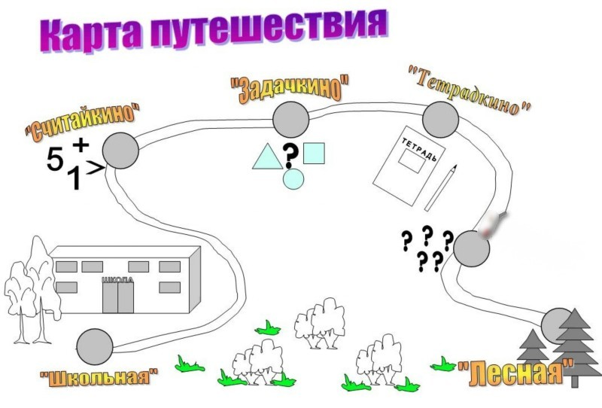
II. Устный счет
Учитель: Мы с вами прибыли на станцию «Считайкино».
1. Примеры с окошками:
Учитель: Ребята, посмотрите на доску:
2 + . = 5 . – 2 = 4 . + 3 = 6 7 - . = 5 3 + . = 4 . – 2 = 3
Вам необходимо вставить пропущенные числа. Рассмотрим первый пример. Что нам известно?
Учащиеся: Нам известно слагаемое и сумма.
Учитель: Что нам неизвестно?
Учащиеся: Второе слагаемое.
Учитель: Как найти второе слагаемое?
Учащиеся: Чтобы найти второе слагаемое, нужно из суммы вычесть первое слагаемое.
Учитель: Чему будет равно второе слагаемое?
Учащиеся: второе слагаемое – 3.
Учитель: Проверим. Как это сделать?
Учащиеся: Необходимо подставить в окошечко известное число.
Учитель: Попробуем это сделать.
Учащиеся: К 2 прибавим 3, получим 5.
Учитель: Значит, пример решен верно. Рассмотрим второй пример. Что нам известно?
Учащиеся: Нам известны вычитаемое и разность.
Учитель: Что нам неизвестно?
Учащиеся: Нам неизвестно уменьшаемое.
Учитель: Как найти уменьшаемое?
Учащиеся: Чтобы найти уменьшаемое, нужно к вычитаемому прибавить разность.
Учитель: Чему равно уменьшаемое?
Учащиеся: Уменьшаемое – 6.
Учитель: Как проверить?
Учащиеся: Из 6 вычесть 2, получим 4.
Учитель: Итак, пример решен верно.
(Остальные примеры решаются аналогично).

2. Примеры с ошибками.
Учитель: На станции Считайкино мы встретились с Крошем и Ёжиком. Они тоже учатся в 1 классе. Они решали примеры, но не уверены – верно ли. Давайте поможем им разобраться.

Учитель: Рассмотрим первый пример. Что было известно? Что нужно было найти?
(дети отвечают, исправляют ошибки)
Учитель: Мы исправили все ошибки Кроша и Ёжика. Надеюсь, что они будут впредь решать примеры правильно.
Учитель: Помогите нашим героям собрать урожай яблок.
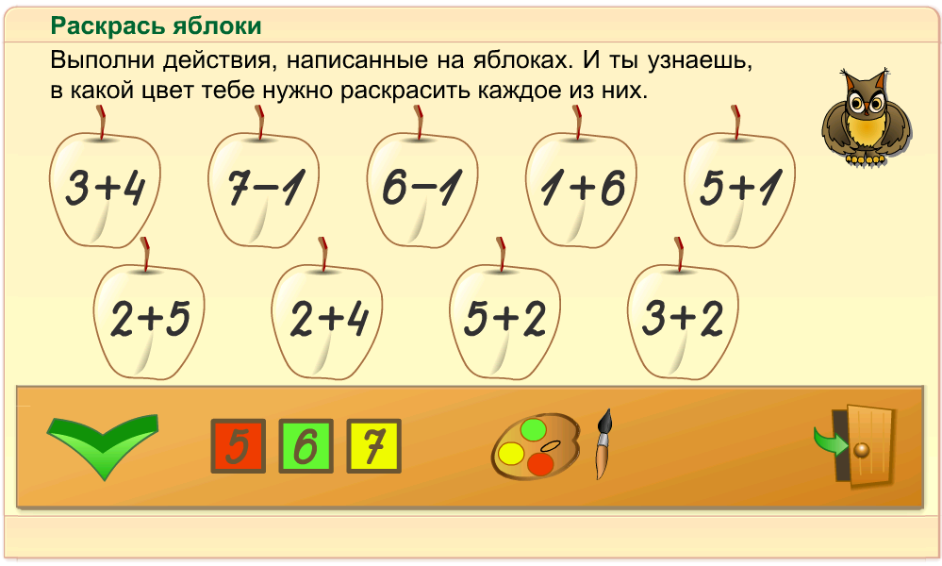

3.Решение простых задач.
Учитель: Следующая станция – Задачкино. Послушайте стихотворение, ответьте на вопрос задачи:
Красная Шапочка к бабушке шла,
Гостинцы в корзиночке внучка несла.
Шла не спеша по знакомой тропинке,
Грибы собирала, их клала в корзинку:
Белый, рыжик, два масленка
Три веселеньких опенка,
Подосиновик – велик – этим он и знаменит.
Сколько же всего грибочков?
Посчитать не затруднит?
(Во время чтения дети выкладывали фишки)

- Если ты считать умеешь,
На вопрос ответишь смело-
Сколько птичек – невеличек
На кормушку прилетело?
Воробьев драчливых пара
И синичек тоже пара,
Пара сизых голубей,
Еще пара снегирей. (работа с геометрическим материалом)

Физминутка.
- Мы сейчас все дружно встанем,
отдохнем мы на привале.
Вправо, влево повернись,
Наклонись и поднимись,
Лапки вверх и лапки вбок
И на месте прыг да скок!
А теперь мы сядем дружно,
Нам еще работать нужно.

III. Изучение новой темы.
Учитель: По дороге до станции Тетрадкино нам с вами необходимо выполнить задание от начальника нашего поезда – Мудрой Совы.
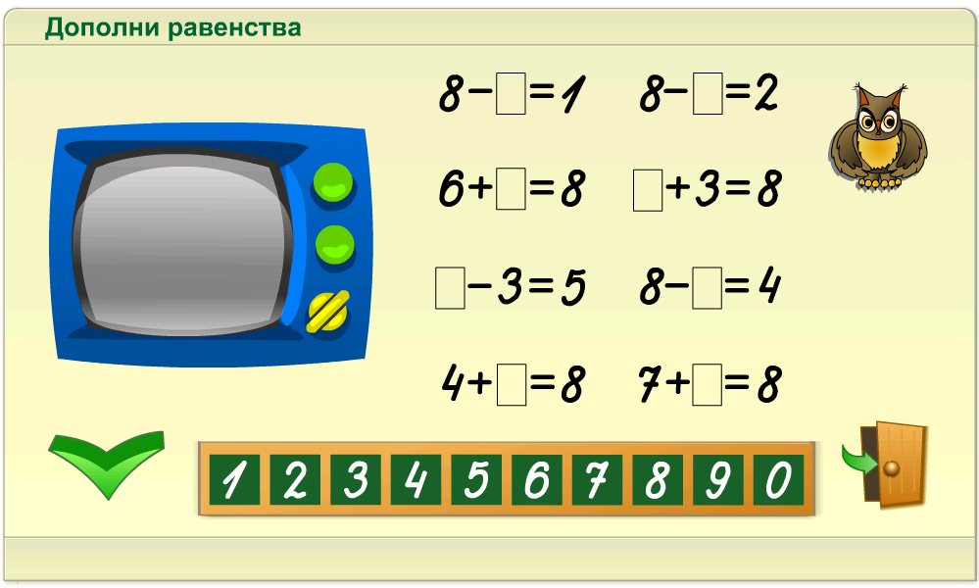
Учитель: Примеры с окошечками вы решать умеете. Сможете ли вы решить эти примеры? Почему возникла проблема? (такие примеры еще не решали)
Учитель: Какие знания нам нужны в качестве багажа? (знания состава числа 8)
Учитель: Вспомним состав числа 8.

8
1 |  | 3
 | 6 |  | 4

Учитель: Нам известно, что 8 – это 1 и 7. Если из 8 мы вычтем 1, сколько получим?
Учащиеся: получим 7, так как 8=1+7.
Учитель: Нам известно, что 8– это 2 и 6. Если из 8 мы вычтем 6, сколько получим?
Учащиеся: получим 2, так как 8=6+2.
(дети устно решают оставшиеся примеры)
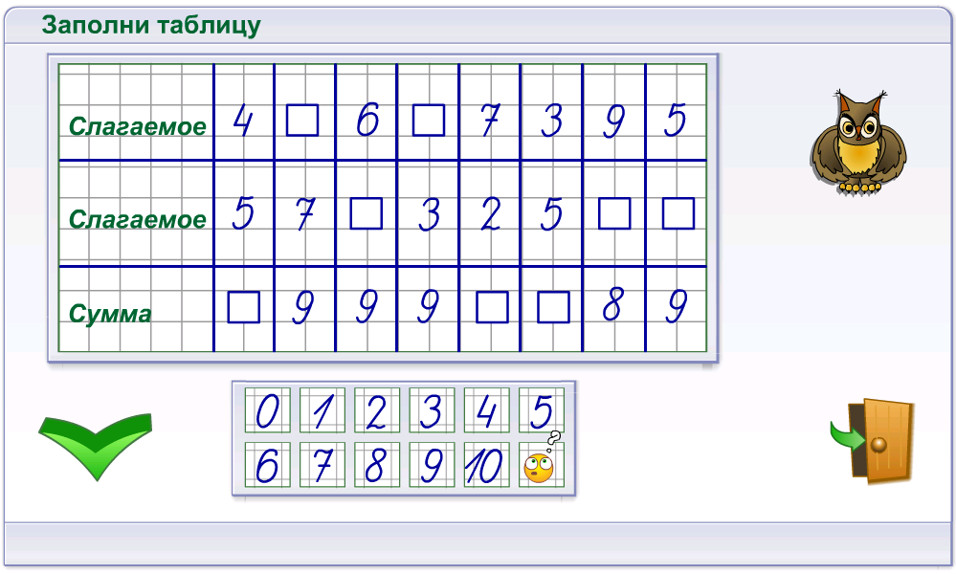
Учитель: Сможем ли мы заполнить таблицу? Какие знания нам пригодятся?
Вспомним состав числа 9.

9
1 |  | 3
 | 7 |  | 5

Учитель: С какими новыми видами примеров мы сегодня познакомились? Уточните тему урока (вычитание из 8 и 9).
Учащиеся устно заполняют таблицу.
Учитель: Какие выводы вы сделали? (чтобы решить примеры, необходимо знать состав числа 8, числа 9).
IV. Первичное закрепление.
Учитель: Вот мы и прибыли на станцию Тетрадкино. Мы выполним №1 со страницы 30.
(дети записывают примеры в тетрадь, один ученик работает у доски).
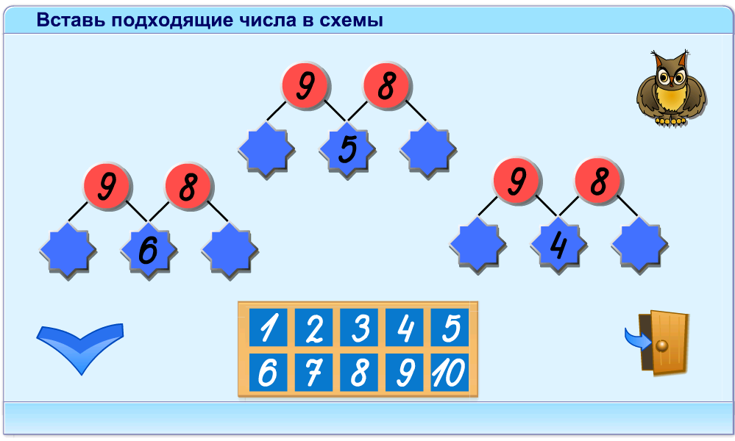
V. Решение задач.
Учитель: Теперь мы решим задачу №4. Прочитайте ее про себя.
(затем дети читают задачу вслух 2 раза).
Учитель: О чем говорится в задаче?
Учащиеся: В задаче говорится о тетрадях.
Учитель: Сколько тетрадей было у Васи?
Учащиеся: Было 7 тетрадей.
Учитель: Сколько тетрадей купили?
Учащиеся: Купили 3 тетради.
Учитель: А что нам необходимо узнать?
Учащиеся: Нужно узнать, сколько всего тетрадей у Васи.
Учитель: Каким действием будем решать задачу?
Учащиеся: Действием сложения.
Учитель: Объясните, почему будем решать задачу действием сложения?
Учащиеся: Нужно найти целое, поэтому складываем части.
Учитель: Какой пример получим?
Учащиеся: 7 + 3 = 10
(дети выполняют схему к задаче, записывают решение)
Учитель: Задачу №4(2) попробуйте решить самостоятельно.
VI. Итог урока.
Учитель: Вот мы с вами и прибыли на заключительную станцию нашего путешествия – на станцию Лесную. Здесь нам предстоит выяснить – чему мы научились на этом уроке. Что вам понравилось больше всего? Какие задания вызвали затруднения?
На ваших партах лежат разноцветные листочки: зеленые, красные, желтые. Если наш урок вам понравился, вы поднимаете зеленый листочек, если на уроке у вас что-то не получилось – желтый, если вы не разобрались в новом материале – то вы поднимаете красный листочек.
Наш урок подошел к концу. Спасибо всем за работу.

СПИСОК ЛИТЕРАТУРЫ
- Зайцева Г.А. Математика 1 класс: поурочные планы по учебнику М.И.Моро.-
Волгоград: Учитель – АСТ, 2002.-144 с.
- Моро М.И. Математика. Учебн. для 1 кл. нач. шк. В 2 ч. – М.: Просвещение, 2012.-96 с.
- Карпова Е.В. Дидактические игры в начальный период обучения. Популярное пособие для родителей и педагогов. – Ярославль: «Академия развития», 1997. – 240 с.
- Узорова О.В. 2500 задач по математике: (1-4).- М.: ООО «Издательство АСТ», 2010.-238 с.

